 |  | 
c o m u n i c a t o s t a m p a

MOVIMPRESE
NATALITA’ E MORTALITA’ DELLE IMPRESE ITALIANE REGISTRATE PRESSO LE CAMERE DI COMMERCIO - I TRIMESTRE 2023

Imprese: nel I trimestre aperture stabili ma crescono le chiusure (+5,9%)
13mila società in più, 14mila imprese individuali in meno

Roma, 27 aprile 2023 – Aperture stabili, chiusure in aumento e saldo lievemente negativo per le imprese italiane tra gennaio e marzo. Il primo trimestre dell’anno ha evidenziato una sostanziale stabilità delle iscrizioni al Registro delle Imprese delle Camere di commercio (101.788 unità, in linea rispetto allo stesso periodo del 2022) e un sensibile incremento delle chiusure rispetto allo stesso periodo del biennio precedente (109.231 unità) che, tuttavia, restano tar i valori più contenuti degli ultimi dieci anni.

Questo in sintesi lo scenario che emerge dai dati Movimprese elaborati da Unioncamere – InfoCamere sulla base del Registro delle Imprese delle Camere di commercio relative all’andamento del I trimestre del 2023, a conclusione del quale il tessuto imprenditoriale si è ridotto di -7.443 unità (pari a una variazione del -0,12% dello stock di imprese). Una flessione che resta tra le più contenute del recente passato e che (con l’unica eccezione del 2021, in piena pandemia) caratterizza tradizionalmente i trimestri di inizio d’anno a causa del concentrarsi delle cancellazioni sul finire dell’anno precedente e l’inizio del nuovo.

Pur in un contesto di sostanziale stabilità, alcuni settori vedono aumentare in modo apprezzabile la propria base imprenditoriale. Tra questi si segnalano le attività professionali, scientifiche e tecniche (+2.992 imprese), le attività immobiliari (+1.571) e le costruzioni (+1.070), ancora sotto l’onda “lunga” degli incentivi all’edilizia. Sul fronte opposto ad arretrare maggiormente sono i settori del commercio (-8.806 imprese, -0,61%) e dell’agricoltura (-6.167 unità, -0,85%).

Tra le forme giuridiche, il segmento più dinamico del nostro tessuto imprenditoriale continua a essere quello delle società di capitali, che aumenta nel trimestre di 13mila unità (pari a un tasso di crescita dello 0,69%). Una vitalità che solo in parte riesce a controbilanciare, però, il saldo negativo delle ditte individuali, che nel periodo diminuiscono di 14.389 unità (pari allo 0,47% in meno), delle società di persone (-5.068 pari a un tasso di crescita di -0,56%) e delle “Altre forme”, che fanno segnare 733 unità in meno (pari allo 0,35% in meno).

L’analisi a livello territoriale mostra saldi negativi in tutte e quattro le grandi ripartizioni, ciascuna in arretramento rispetto a un anno fa. Tra le regioni, Lazio, Sardegna e Trentino-Alto Adige sono quelle che fanno registrare un saldo positivo - per quanto contenuto - rispettivamente con 1.157, 253 e 85 imprese in più. Delle altre, Piemonte e Sicilia sono quelle che hanno chiuso il primo trimestre 2023 con il risultato peggiore in termini assoluti, rispettivamente con 1.638 e 907 imprese in meno.

Tutti i dati sono disponibili online all’indirizzo http://www.infocamere.it/movimprese e navigabili dalla dashboard interattiva.

* * *

Riepilogo dei dati principali

Tab. 1 - Serie storica delle iscrizioni, delle cessazioni, del saldo e del tasso di crescita nel I trimestre di ogni anno
ANNO | Iscrizioni | Cessazioni | Saldi | Tasso di  Crescita
2014 | 115.374 | 139.864 | -24.490 | -0,40%
2015 | 114.502 | 133.187 | -18.685 | -0,31%
2016 | 114.660 | 127.341 | -12.681 | -0,21%
2017 | 115.930 | 131.835 | -15.905 | -0,26%
2018 | 113.227 | 128.628 | -15.401 | -0,25%
2019 | 114.410 | 136.069 | -21.659 | -0,36%
2020 | 96.629 | 126.912 | -30.283 | -0,50%
2021 | 103.597 | 98.491 | 5.106 | 0,08%
2022 | 101.955 | 103.104 | -1.149 | -0,02%
2023 | 101.788 | 109.231 | -7.443 | -0,12%
Fonte: Unioncamere-InfoCamere, Movimprese

Tab. 2 – Nati-mortalità delle imprese per forme giuridiche – I trimestre 2023
Forme giuridiche | Iscrizioni | Cessazioni | Saldo I trim. 2023 | Stock al 31.03.2023 | Tasso di crescita I trim. 2023 | Tasso di crescita I trim. 2022
Società di capitali | 31.880 | 19.133 | 12.747 | 1.859.202 | 0,69 | 0,80
Società di persone | 5.330 | 10.398 | -5.068 | 889.311 | -0,56 | -0,35
Imprese individuali | 63.363 | 77.752 | -14.389 | 3.033.656 | -0,47 | -0,37
Altre forme | 1.215 | 1.948 | -733 | 206.252 | -0,35 | -0,40
TOTALE | 101.788 | 109.231 | -7.443 | 5.988.421 | -0,12 | -0,02
Fonte: Unioncamere-InfoCamere, Movimprese

Tab. 3 – Nati-mortalità delle imprese per grandi circoscrizioni territoriali – I trimestre 2023
Area geografica | Iscrizioni | Cessazioni | Saldo I trim. 2023 | Stock al 31.03.2023 | Tasso di crescita I trim. 2023 | Tasso di crescita I trim. 2022
NORD-OVEST | 29.028 | 31.071 | -2.043 | 1.538.658 | -0,13 | 0,02
NORD-EST | 20.964 | 22.727 | -1.763 | 1.124.195 | -0,16 | -0,15
CENTRO | 21.661 | 22.217 | -556 | 1.258.377 | -0,04 | 0,05
SUD E ISOLE | 30.135 | 33.216 | -3.081 | 2.067.191 | -0,15 | -0,02
ITALIA | 101.788 | 109.231 | -7.443 | 5.988.421 | -0,12 | -0,02
Fonte: Unioncamere-InfoCamere, Movimprese
Movimprese I trimestre 2023

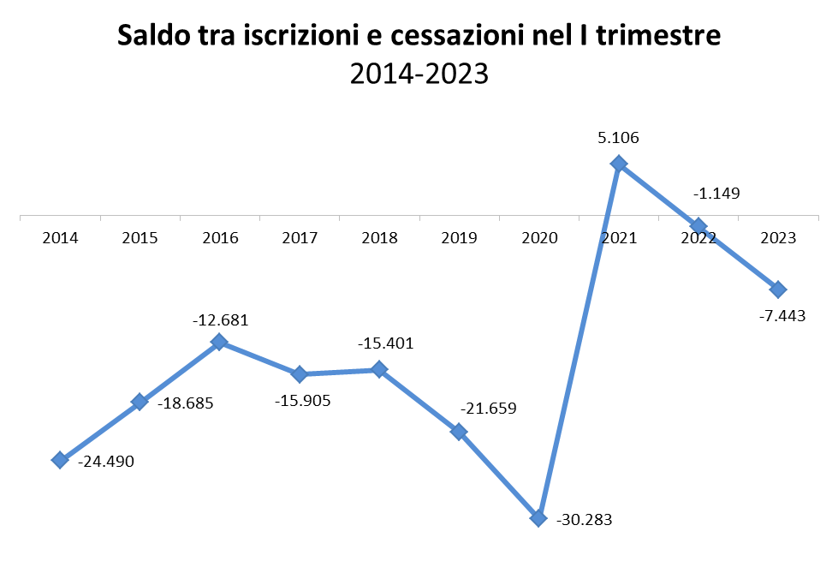
Fonte: Unioncamere-InfoCamere, Movimprese
Tutti i dati esposti sono da intendersi al netto delle cancellazioni d’ufficio effettuate nel periodo.

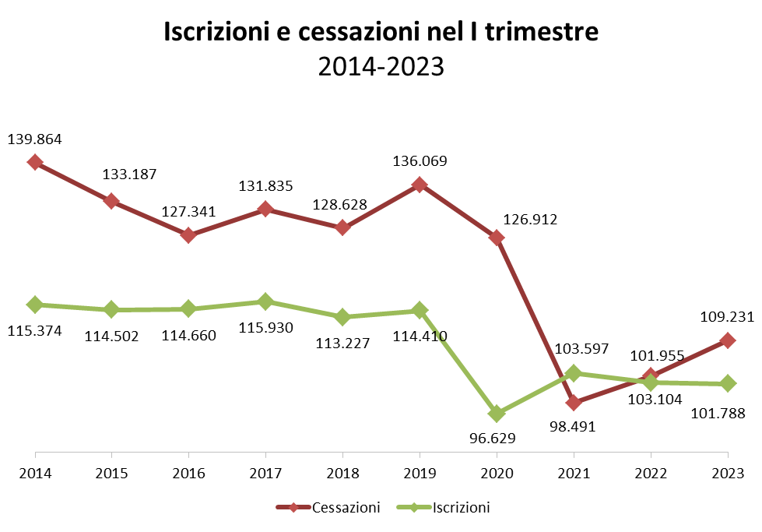

Fonte: Unioncamere-InfoCamere, Movimprese

Tab. 4 – Nati-mortalità delle imprese per regioni – I trimestre 2023
Regioni | Iscrizioni | Cessazioni | Saldo  I trim 2023 | Stock al  31 marzo 2023 | Tasso di crescita | Tasso di crescita
 |  |  |  |  | I trim 2023 | I trim 2022
PIEMONTE | 7.749 | 9.387 | -1.638 | 423.811 | -0,38 | -0,20
VALLE D’AOSTA | 221 | 242 | -21 | 12.271 | -0,17 | -0,20
LOMBARDIA | 18.296 | 18.295 | 1 | 943.237 | 0,00 | 0,13
TRENTINO A. A. | 2.149 | 2.064 | 85 | 111.828 | 0,08 | -0,02
VENETO | 8.618 | 9.392 | -774 | 470.757 | -0,16 | -0,15
FRIULI V. G. | 1.758 | 1.990 | -232 | 97.711 | -0,24 | -0,19
LIGURIA | 2.762 | 3.147 | -385 | 159.339 | -0,24 | -0,04
EMILIA ROMAGNA | 8.439 | 9.281 | -842 | 443.899 | -0,19 | -0,16
TOSCANA | 7.155 | 7.816 | -661 | 400.632 | -0,16 | 0,02
UMBRIA | 1.240 | 1.505 | -265 | 93.269 | -0,28 | -0,27
MARCHE | 2.402 | 3.189 | -787 | 156.070 | -0,50 | -0,43
LAZIO | 10.864 | 9.707 | 1.157 | 608.406 | 0,19 | 0,25
ABRUZZO | 2.284 | 2.811 | -527 | 147.414 | -0,36 | -0,21
MOLISE | 441 | 719 | -278 | 33.911 | -0,81 | -0,37
CAMPANIA | 9.130 | 9.868 | -738 | 607.915 | -0,12 | -0,02
PUGLIA | 6.281 | 6.713 | -432 | 381.871 | -0,11 | 0,09
BASILICATA | 751 | 1.098 | -347 | 59.346 | -0,58 | 0,04
CALABRIA | 2.732 | 2.837 | -105 | 188.022 | -0,06 | 0,05
SICILIA | 6.247 | 7.154 | -907 | 477.435 | -0,19 | -0,06
SARDEGNA | 2.269 | 2.016 | 253 | 171.277 | 0,15 | 0,02
ITALIA | 101.788 | 109.231 | -7.443 | 5.988.421 | -0,12 | -0,02
Fonte: Unioncamere-InfoCamere, Movimprese

Tab. 5 - Stock, saldi e tassi di variazione degli stock rispetto al 31.12.2023
SETTORI DI ATTIVITA' | Stock al  31 marzo 2023 | Saldo trim. dello stock | Var. % trim. dello stock
SETTORI DI ATTIVITA' | Stock al  31 marzo 2023 | Saldo trim. dello stock | I trim. 2023 | I trim. 2022
Agricoltura, silvicoltura pesca | 710.860 | -6.167 | -0,85 |  | -0,58
Estrazione di minerali da cave e miniere | 3.692 | -27 | -0,72 |  | -0,72
Attività manifatturiere | 520.825 | -2.502 | -0,48 |  | -0,41
Fornitura di energia elettrica, gas, vapore | 13.825 | 124 | 0,90 |  | -0,09
Fornitura di acqua; reti fognarie | 11.523 | -17 | -0,15 |  | -0,03
Costruzioni | 836.401 | 1.070 | 0,13 |  | 0,69
Commercio | 1.428.446 | -8.806 | -0,61 |  | -0,56
Trasporto e magazzinaggio | 161.926 | -450 | -0,28 |  | -0,25
Attività dei servizi alloggio e ristorazione | 455.507 | -1.066 | -0,23 |  | -0,35
Servizi di informazione e comunicazione | 141.328 | 447 | 0,32 |  | 0,24
Attività finanziarie e assicurative | 135.081 | 496 | 0,37 |  | 0,40
Attività immobiliari | 302.306 | 1.571 | 0,52 |  | 0,51
Attività professionali, scientifiche e tecniche | 240.983 | 2.992 | 1,25 |  | 1,19
Noleggio, agenzie di viaggio, servizi alle imprese | 216.598 | 865 | 0,40 |  | 0,34
Amministrazione pubblica e difesa; ass. sociale | 122 | -4 | -3,17 |  | -0,77
Istruzione | 34.304 | 339 | 1,00 |  | 0,30
Sanità e assistenza sociale | 47.204 | 293 | 0,62 |  | 0,37
Attività artistiche, sportive, di intrattenimento | 80.691 | 20 | 0,02 |  | 0,18
Altre attività di servizi | 249.076 | -9 | 0,00 |  | -0,21
Fonte: Unioncamere-InfoCamere, Movimprese

TOTALE IMPRESE – I trimestre 2023
Iscrizioni, cessazioni, saldi e tassi di crescita trimestrali per province

 | Iscrizioni. | Cessazioni | Saldo | Tasso di crescita % trimestrale |  |  | Iscrizioni | Cessazioni | Saldo | Tasso di crescita % trimestrale
AGRIGENTO | 589 | 728 | -139 | -0,34 |  | MESSINA | 779 | 847 | -68 | -0,11
ALESSANDRIA | 733 | 950 | -217 | -0,53 |  | MILANO | 7.585 | 6.798 | 787 | 0,21
ANCONA | 657 | 840 | -183 | -0,43 |  | MODENA | 1.381 | 1.415 | -34 | -0,05
AOSTA | 221 | 242 | -21 | -0,17 |  | MONZA | 1.584 | 1.512 | 72 | 0,10
AREZZO | 565 | 705 | -140 | -0,38 |  | NAPOLI | 5.134 | 4.877 | 257 | 0,08
ASCOLI PICENO | 313 | 467 | -154 | -0,64 |  | NOVARA | 552 | 601 | -49 | -0,17
ASTI | 375 | 513 | -138 | -0,60 |  | NUORO | 404 | 488 | -84 | -0,27
AVELLINO | 610 | 819 | -209 | -0,49 |  | ORISTANO | 169 | 165 | 4 | 0,03
BARI | 2.224 | 2.650 | -426 | -0,29 |  | PADOVA | 1.682 | 1.766 | -84 | -0,09
BELLUNO | 233 | 310 | -77 | -0,51 |  | PALERMO | 1.481 | 1.402 | 79 | 0,08
BENEVENTO | 428 | 619 | -191 | -0,54 |  | PARMA | 745 | 853 | -108 | -0,25
BERGAMO | 1.830 | 1.916 | -86 | -0,09 |  | PAVIA | 854 | 1.017 | -163 | -0,36
BIELLA | 233 | 359 | -126 | -0,76 |  | PERUGIA | 957 | 1.131 | -174 | -0,24
BOLOGNA | 1.949 | 1.918 | 31 | 0,03 |  | PESARO E URBINO | 573 | 690 | -117 | -0,31
BOLZANO - BOZEN | 1.181 | 996 | 185 | 0,30 |  | PESCARA | 619 | 716 | -97 | -0,26
BRESCIA | 2.228 | 2.165 | 63 | 0,05 |  | PIACENZA | 506 | 603 | -97 | -0,33
BRINDISI | 662 | 598 | 64 | 0,16 |  | PISA | 741 | 826 | -85 | -0,20
CAGLIARI | 832 | 632 | 200 | 0,28 |  | PISTOIA | 559 | 730 | -171 | -0,54
CALTANISSETTA | 321 | 412 | -91 | -0,37 |  | PORDENONE | 443 | 507 | -64 | -0,25
CAMPOBASSO | 318 | 524 | -206 | -0,82 |  | POTENZA | 473 | 680 | -207 | -0,54
CASERTA | 1.421 | 1.523 | -102 | -0,10 |  | PRATO | 758 | 776 | -18 | -0,05
CATANIA | 1.240 | 1.459 | -219 | -0,20 |  | RAGUSA | 494 | 634 | -140 | -0,37
CATANZARO | 494 | 496 | -2 | -0,01 |  | RAVENNA | 676 | 788 | -112 | -0,29
CHIETI | 645 | 845 | -200 | -0,45 |  | REGGIO CALABRIA | 692 | 760 | -68 | -0,12
COMO | 865 | 1.017 | -152 | -0,32 |  | REGGIO EMILIA | 1.075 | 1.252 | -177 | -0,32
COSENZA | 1.060 | 1.109 | -49 | -0,07 |  | RIETI | 210 | 259 | -49 | -0,33
CREMONA | 467 | 534 | -67 | -0,24 |  | RIMINI | 812 | 846 | -34 | -0,08
CROTONE | 229 | 247 | -18 | -0,10 |  | ROMA | 8.394 | 6.982 | 1.412 | 0,31
CUNEO | 1.226 | 1.457 | -231 | -0,35 |  | ROVIGO | 393 | 551 | -158 | -0,62
ENNA | 187 | 237 | -50 | -0,33 |  | SALERNO | 1.537 | 2.030 | -493 | -0,41
FERMO | 311 | 468 | -157 | -0,81 |  | SASSARI | 864 | 731 | 133 | 0,24
FERRARA | 594 | 697 | -103 | -0,31 |  | SAVONA | 543 | 670 | -127 | -0,44
FIRENZE | 1.807 | 2.071 | -264 | -0,25 |  | SIENA | 494 | 472 | 22 | 0,08
FOGGIA | 1.199 | 1.351 | -152 | -0,21 |  | SIRACUSA | 555 | 690 | -135 | -0,34
FORLI' - CESENA | 701 | 909 | -208 | -0,50 |  | SONDRIO | 224 | 305 | -81 | -0,58
FROSINONE | 709 | 831 | -122 | -0,25 |  | TARANTO | 821 | 898 | -77 | -0,15
GENOVA | 1.396 | 1.519 | -123 | -0,14 |  | TERAMO | 571 | 693 | -122 | -0,33
GORIZIA | 181 | 215 | -34 | -0,36 |  | TERNI | 283 | 374 | -91 | -0,41
GROSSETO | 506 | 420 | 86 | 0,30 |  | TORINO | 4.157 | 4.927 | -770 | -0,35
IMPERIA | 434 | 514 | -80 | -0,32 |  | TRAPANI | 601 | 745 | -144 | -0,30
ISERNIA | 123 | 195 | -72 | -0,79 |  | TRENTO | 968 | 1.068 | -100 | -0,20
LA SPEZIA | 389 | 444 | -55 | -0,27 |  | TREVISO | 1.629 | 1.771 | -142 | -0,16
L'AQUILA | 449 | 557 | -108 | -0,35 |  | TRIESTE | 359 | 327 | 32 | 0,20
LATINA | 971 | 990 | -19 | -0,03 |  | UDINE | 775 | 941 | -166 | -0,35
LECCE | 1.375 | 1.216 | 159 | 0,21 |  | VARESE | 1.255 | 1.407 | -152 | -0,22
LECCO | 465 | 529 | -64 | -0,26 |  | VENEZIA | 1.546 | 1.454 | 92 | 0,12
LIVORNO | 607 | 599 | 8 | 0,02 |  | VERBANO CUSIO OSSOLA | 215 | 241 | -26 | -0,21
LODI | 291 | 327 | -36 | -0,23 |  | VERCELLI | 258 | 339 | -81 | -0,53
LUCCA | 791 | 828 | -37 | -0,09 |  | VERONA | 1.899 | 1.983 | -84 | -0,09
MACERATA | 548 | 724 | -176 | -0,51 |  | VIBO VALENTIA | 257 | 225 | 32 | 0,23
MANTOVA | 648 | 768 | -120 | -0,32 |  | VICENZA | 1.236 | 1.557 | -321 | -0,40
MASSA-CARRARA | 327 | 389 | -62 | -0,28 |  | VITERBO | 580 | 645 | -65 | -0,17
MATERA | 278 | 418 | -140 | -0,64 |  | ITALIA | 101.788 | 109.231 | -7.443 | -0,12
Fonte: Unioncamere-InfoCamere, Movimprese

Tutti i dati del presente comunicato sono calcolati al netto delle cancellazioni d’ufficio effettuate nel periodo. A partire dal 2005, in applicazione del D.p.r. 247 del 23/07/2004 e successiva circolare n° 3585/C del Ministero delle Attività Produttive, le Camere di commercio possono procedere alla cancellazione d’ufficio dal Registro delle imprese di aziende non più operative da almeno tre anni. Per tenere conto di tali attività amministrative, ai fini statistici di Movimprese i confronti con gli anni 2004 e 2003 sono stati calcolati depurando i relativi stock dalle cancellazioni disposte d’ufficio. Maggiori informazioni sono disponibili sul sito www.infocamere.it.
Il tasso di crescita è dato dal rapporto tra il saldo fra iscrizioni e cessazioni rilevato a fine trimestre e lo stock delle imprese registrate all’inizio del trimestre.

